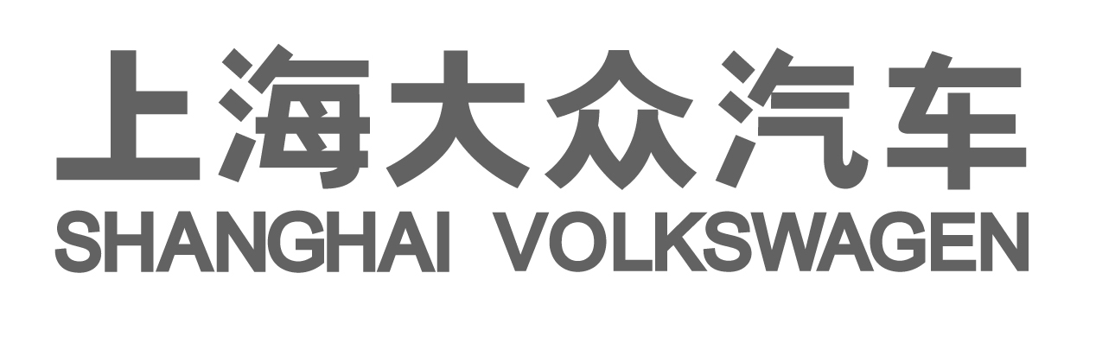

上海XXXJava软件平台项目

需求定义文档

Requirements Definition Document

当前版本：<版本号 1.0 >
修改日期：< 2014-06-24 >
文档状态：正式
作者： 上海XXX 项目组


项目名称：上海XXXJava软件平台项目 申请号：

Bezeichnung des Softwares: Nr：
会签：Unerschrift
需求业务部门关键用户  Key-User | 签名(Unterschrift)
信息系统CI 项目负责人  Key-User CI | 签名(Unterschrift)
部门经理审批栏
Genehmigt von Abteilungsleiter
业务部门（K2及以上）  Comment of K2 department or above | 签名(Unterschrift)
信息系统（CI-R2）处理意见  Stellungnahme von Information System | 签名(Unterschrift)
文档OARP
序号 | 分类 | 姓名 | 范围要求
1 | Owner | 刘冬
2 | 作者 | 刘冬
3 | 审核人
4 | 审核人
5 | 审核人
6 | 批准人

文档修订记录
序号 | 版本号 | 修订日期 | 修订概述 | 修订人 | 审核人 | 批准人 | 备注
1 | 0.1 | 2014-06-30 | 编写文档 | 刘冬

目 录
上海XXXJava软件平台项目 1
需求定义文档 1
Requirements Definition Document 1
Bezeichnung des Softwares: Nr： 2
1 概述 9
1.1 背景 9
1.2 目标 9
1.3 非目标 10
1.4 概念模型与术语表 10
2 典型用户 10
2.1 应用背景 10
2.2 典型用户 10
2.2.1 老郭-项目经理 10
2.2.2 小张-设计开发人员（供应商/CID） 10
2.2.3 小李-测试人员（供应商） 10
2.2.4 小王-项目发布人员 10
2.2.5 小赵-系统管理员 10
2.2.6 小刘-维护人员（供应商） 11
2.2.7 老孙-管理层人员 11
3 场景：登陆 11
3.1 特性：系统登陆 12
3.1.1 功能点：配置系统登录开关 12
3.1.2 功能点：注销用户 14
3.1.3 功能点：密码修改 15
3.2 特性：单点登录 17
3.3 特性：登录初始化 17
3.3.1 功能点：权限信息加载 17
3.4 特性：登录用户管理 18
3.4.1 功能点：新增登录用户 18
3.4.2 功能点：查询登录用户 20
3.4.3 功能点：修改登录用户 21
3.4.4 功能点：删除登录用户 23
3.4.5 功能点：登录用户权限设置 24
3.4.6 功能点：重置密码 25
3.5 特性：使用越权认证 25
3.5.1 功能点：设置安全认证策略 26
4 场景：维护组织机构 27
4.1 特性：LDAP同步数据 28
4.1.1 功能点：从LDAP同步数据 28
4.2 特性：维护组织机构 29
4.2.1 功能点：显示查看机构树 29
4.2.2 功能点：机构排序 30
4.2.3 功能点：增加机构 31
4.2.4 功能点：修改机构 33
4.2.5 功能点：删除机构 34
4.2.6 功能点：移动机构 35
4.2.7 功能点：复制机构 36
4.2.8 功能点：子机构列表 37
4.2.9 功能点：岗位列表 38
4.2.10 功能点：员工列表 39
4.2.11 功能点：机构角色管理 40
4.2.12 功能点：查询下级岗位 41
4.2.13 功能点：权限计算 42
4.3 特性：维护岗位 43
4.3.1 功能点：岗位排序 43
4.3.2 功能点：增加岗位 44
4.3.3 功能点：修改岗位 46
4.3.4 功能点：删除岗位 47
4.3.5 功能点：移动岗位 48
4.3.6 功能点：复制岗位 49
4.3.7 功能点：岗位员工管理 50
4.3.8 功能点：岗位角色管理 51
4.3.9 功能点：权限计算 52
4.4 特性：维护员工 53
4.4.1 功能点：员工信息显示 53
4.4.2 功能点：员工排序 54
4.4.3 功能点：增加员工 55
4.4.4 功能点：修改员工信息 57
4.4.5 功能点：删除员工信息 58
4.4.6 功能点：员工角色管理 60
4.4.7 功能点：分级授权 61
4.4.8 功能点：移动员工到另一个岗位下 62
4.4.9 功能点：复制员工到另一个岗位下 63
4.4.10 功能点：移动员工到另一个机构下 64
4.4.11 功能点：复制员工到另一个机构下 65
4.4.12 功能点：权限计算 66
5 场景：维护功能菜单 67
5.1 特性：维护菜单 68
5.1.1 功能点：浏览功能菜单树 68
5.1.2 功能点：查看菜单项 69
5.1.3 功能点：增加菜单项 70
5.1.4 功能点：修改菜单项 72
5.1.5 功能点：删除菜单项 74
5.2 特性：维护功能 75
5.2.1 功能点：浏览功能 75
5.2.2 功能点：新建功能 76
5.2.3 功能点：修改功能 78
5.2.4 功能点：删除功能 79
6 场景：管理角色 80
6.1 特性：维护角色 81
6.1.1 功能点：浏览角色列表 81
6.1.2 功能点：增加角色 82
6.1.3 功能点：修改角色 83
6.1.4 功能点：删除角色 84
7 场景：授权管理 85
7.1 特性：角色授权管理 86
7.1.1 功能点：给角色设置功能菜单权限 86
7.2 特性：授角色给机构 87
7.2.1 功能点：查看已授角色机构 88
7.2.2 功能点：查询未授角色机构 89
7.2.3 功能点：为机构授角色 90
7.3 特性：授角色给岗位 91
7.3.1 功能点：查看已授角色岗位 91
7.3.2 功能点：查询未授角色岗位 92
7.3.3 功能点：为岗位授角色 93
7.4 特性：授角色给员工 94
7.4.1 功能点：查看已授角色员工 94
7.4.2 功能点：查询未授角色员工 95
7.4.3 功能点：为员工授角色 96
8 场景：维护业务字典 97
8.1 特性：维护业务字典类型 97
8.1.1 功能点：查询业务字典类型 98
8.1.2 功能点：增加业务字典类型 99
8.1.3 功能点：修改业务字典类型 100
8.1.4 功能点：删除业务字典类型 102
8.1.5 功能点：导出业务字典 103
8.1.6 功能点：导入业务字典 105
8.1.7 功能点：刷新业务字典缓存 106
8.2 特性：维护业务字典值 107
8.2.1 功能点：查看业务字典值 107
8.2.2 功能点：增加业务字典值 108
8.2.3 功能点：修改业务字典值 109
8.2.4 功能点：删除业务字典值 111
8.2.5 功能点：维护国际化业务字典值 112
9 场景：配置平台参数 112
9.1 特性：配置定时任务 113
9.1.1 功能点：定时器调度器配置 113
9.1.2 功能点：显示定时任务列表 114
9.1.3 功能点：增加定时任务 115
9.1.4 功能点：修改定时任务 121
9.1.5 功能点：删除定时任务 123
9.1.6 功能点：暂停定时任务 124
9.1.7 功能点：继续定时任务 126
9.2 特性：配置系统邮箱 127
9.2.1 功能点：配置邮箱信息 127
10 场景：管理服务 128
10.1 特性：维护接入服务 129
10.1.1 功能点：浏览服务列表 129
10.1.2 功能点：增加服务 130
10.1.3 功能点：修改服务 131
10.1.4 功能点：删除服务 132
10.2 特性：维护内部服务 133
10.1.5 功能点：浏览服务列表 133
10.1.6 功能点：增加服务 134
10.1.7 功能点：修改服务 135
10.1.8 功能点：删除服务 136
10.1.9 功能点：查看WSDL 137
11 场景：业务日志 138
11.1 特性：业务日志管理 139
11.1.1 功能点：浏览业务日志 139
11.1.2 功能点：新增业务日志记录 140

概述

背景
面对蓬勃发展的互联网经济时代和越来越激烈的商业竞争格局，汽车行业对业务创新、经营管理、风险控制、客户服务的能力要求越来越高，信息化水平与能力成为衡量厂商核心竞争力的一种重要指标，这对IT系统支撑架构的灵活性、可靠性，适应业务和管理发展的能力方面提出了更高的要求，另一方面，IT管理也希望提高集约化和自主掌控能力，以提高IT开发与运维效率。
上海XXX信息系统建设经过十几年建设，目前处于快速发展时期，每年都会新建数量众多的应用系统。Java软件平台作为上海XXX主要的软件开发平台，其设计、开发、管控和运维能力的整体提升和持续建设显得尤为重要。

目标

非目标

概念模型与术语表

典型用户

应用背景

典型用户

老郭-项目经理
项目经理老郭具有10年工作经验，5年项目管理经验，喜欢音乐、羽毛球、旅游

小张-设计开发人员（供应商/CID）
设计开发人员小张具有3年工作经验，喜欢看书、篮球、户外运动

小李-测试人员（供应商）
测试人员小李具有3年工作经验，喜欢音乐、旅游

小王-项目发布人员
CI-1发布测试环境
CII 发布正式环境

小赵-系统管理员
系统管理员小赵，6年系统管理经验，喜欢钻研技术，标准的技术宅男，对一切新的技术感兴趣

小刘-维护人员（供应商）
维护人员小刘，4年工作经验，负责系统的日常维护，做事认真细心，喜欢下棋，游戏

老孙-管理层人员
管理层人员老孙，10年工作经验

场景：登陆
【用户需求】
登录应用时，对用户输入用户名密码进行校验，判断是否为系统的使用者，登录成功后显示用户的可用菜单列表等。
【场景简述】
某供应商开发人员小张想访问最近开发的系统是否正常，由于小张不是XXX的员工，无法通过单点登录的方式来访问系统。于是，小张找到XXX的系统管理员小赵，向小赵说明情况，小赵在系统的配置文件中打开了原生界面登录系统开关。小张在浏览器的地址栏里输入系统的URL后，展现出系统的登录界面。小张输入账号和密码，成功登录系统。
适用场景：开发阶段，运维阶段。
适用人员：开发人员，系统管理员。
【流程图】
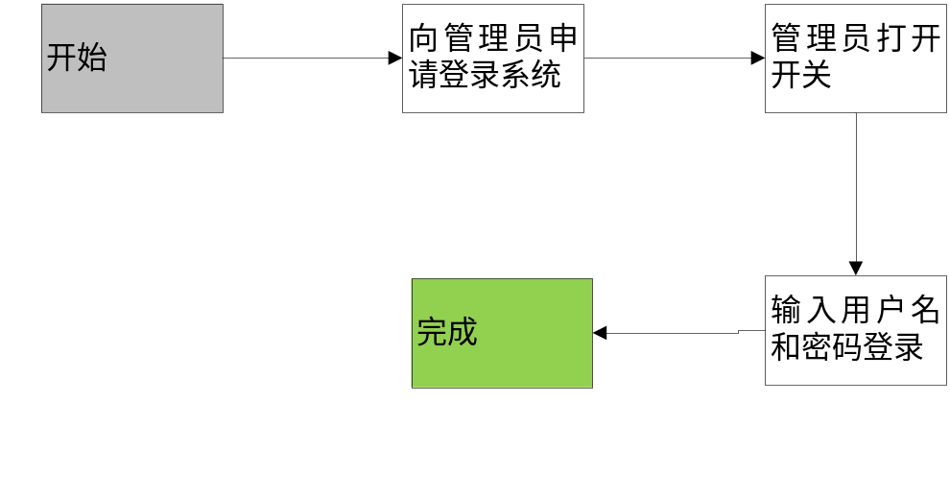
【步骤】
- 开发人员小张向系统管理员小赵申请登录系统。
- 管理员了解情况后，打开系统登录开关。
- 开发人员小张在系统登录界面里输入正确的账号和密码。
- 成功登录。

特性：系统登陆
系统经过配置后，用户可以不经过单点登录，而独立登录系统。

功能点：配置系统登录开关
【功能说明】
系统管理员能配置系统是否可以重原生界面登录系统。
【前置条件】
打开原生界面登录系统开关。
【后置条件】
可以访问系统URL
【UI说明】
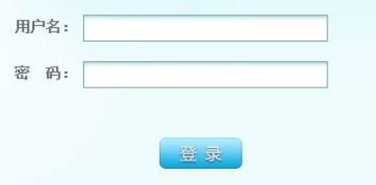
图表 1(系统登录界面)
【界面元素】
输入/配置项 | 输入/配置方式 | 数据范围 | 规则
用户名 | 手工输入 | 任意字符 | 不能为空
密码 | 手工输入 | 任意字符 | 不得少于六位, 不能为空
【流程】
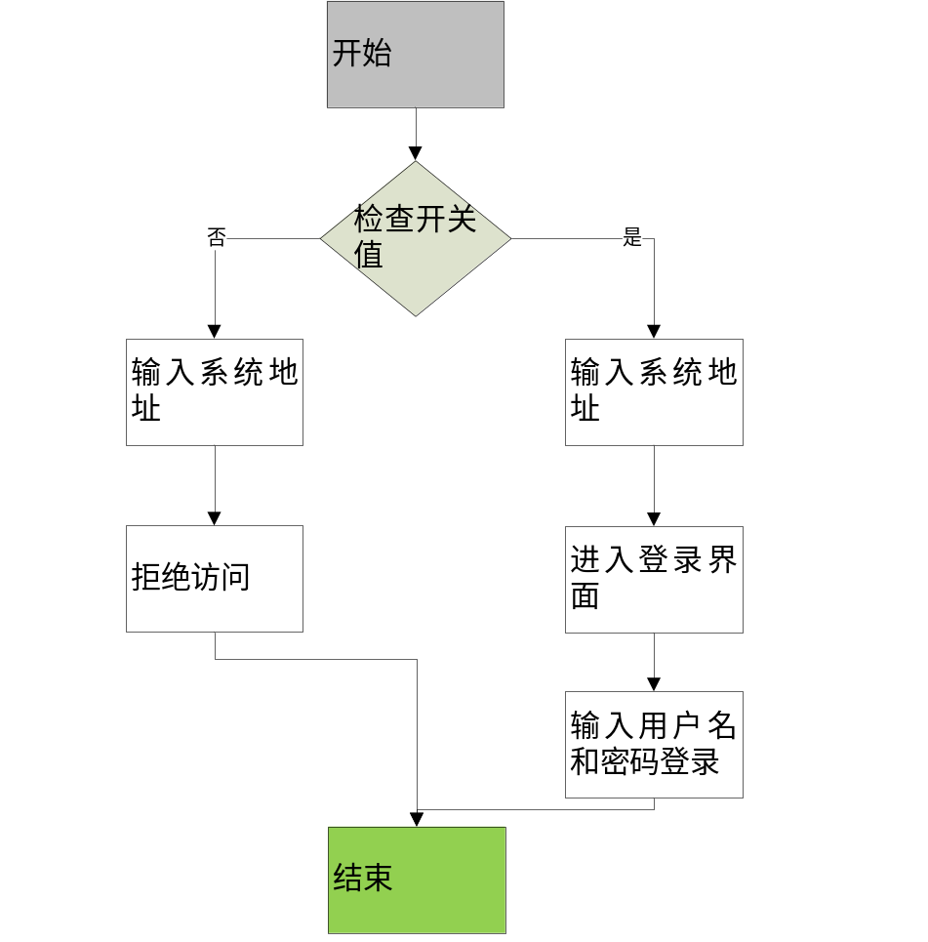
【文件规格】
无
【功能规则】
- 如果没有打开原生界面登录系统开关，则通过系统URL打开登录界面时，会有相关提示，例如：“没有访问权限！”。
- 如果打开原生界面登录系统开关,则可以进入系统的登录界面。同时，会有日志记录当前用户登录系统的方式。
- 登录的用户在系统session中有标识，能识别当前用户登录的方式。
【用户API】
原生界面登录系统开关在项目的配置文件中，需要手工配置（无web界面）。
【非功能需求】
无

功能点：注销用户
【功能说明】
用户能自己登出系统。
【前置条件】
使用用系统登录的用户才会显示注销链接；通过单点登录进入的系统则不会显示注销链接，关闭系统窗口则会自动注销。
【后置条件】
无
【UI说明】
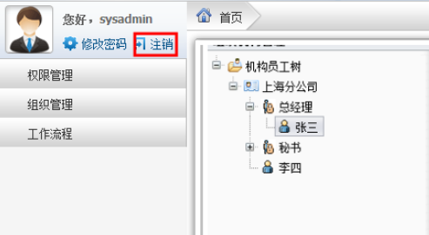
【界面元素】
无
【流程】
无
【文件规格】
无
【功能规则】
点击登录成功页面的左上角“注销”（上图中的小方框）链接，可以退出此次登录，返回到登录页面，等待用户下一次登录。
【用户API】
无
【非功能需求】
只有通过系统登录的用户才显示此链接，单点登录进入的用户则不显示此链接。

功能点：密码修改
【功能说明】
系统用户能修改自己的系统登录密码。
【前置条件】
使用用系统登录的用户才会显示修改密码链接;通过单点登录进入的系统则不会显示修改密码链接，不能修改密码.
【后置条件】
无
【UI说明】
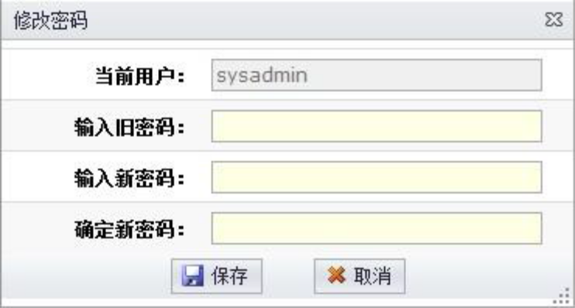
图表 2(修改密码)
【界面元素】
修改密码的界面元素描述如下：
输入/配置项 | 输入/配置方式 | 数据范围 | 规则
当前用户 | 自动 | 当前登录系统的用户名 | 不可修改
输入旧密码 | 手工输入 | 当前登录系统的密码
输入新密码 | 手工输入 | 任意字符 | 至少六位以上
确定新密码 | 手工输入 | 任意字符 | 和上面“输入新密码”输入框中的密码一致

【流程】
无
【文件规格】
无
【功能规则】
无。
【用户API】
无
【非功能需求】
只有通过系统登录的用户才显示此链接，单点登录进入的用户则不显示此链接。

特性：单点登录
【功能说明】
用户能通过XXX门户直接访问此系统。
【前置条件】
单点登录成功。
【后置条件】
无
【UI说明】
无
【界面元素】
无
【流程】
无
【文件规格】
无
【功能规则】
- 如果用户没有访问此系统的权限，或其他原因导致单点登录失败，则不能访问此系统（进入XXX统一的提示页面）。
- 如果用户有访问此系统的权限，而且单点登录正常。则可以直接访问比系统，而不需要再次输入系统的账号和密码登录。
- 单点登录的用户在系统session中有标识，能识别当前用户登录的方式。
【用户API】
无
【非功能需求】
无

特性：登录初始化

功能点：权限信息加载
【功能说明】
登录系统时，会初始化用户信息，加载本用户的权限信息和个人信息。
【前置条件】
成功登录系统。
【后置条件】
无
【UI说明】
无
【界面元素】
无
【流程】
无
【文件规格】
无
【功能规则】
加载本用户的权限信息和个人信息包括下述几点（但不仅限于以下几点）：
- 功能权限。
- 可管理机构权限。
- 可管理角色权限。
- 个人信息（所属机构、部门、岗位、角色）。
【用户API】
无
【非功能需求】
无

